Понедельник |  |  | Вторник |  |  | Среда
Номер урока |  | класс | номер урока |  | класс | номер урока | класс
1 |  | - | 1 |  | 8б | 1 | -
2 |  | 3а | 2 |  | 2а,2б | 2 | 11 кл
3 |  | 2а,2б | 3 |  | 4 кл. | 3 | 6 кл
4 |  | 3б | 4 |  | 3а | 4 | 1а,1б
5 |  | 1а,1б | 5 |  | 9а, 9б | 5 | 5а
6 |  | 5а,5б | 6 |  | 4 кл. каз./и | 6 | 5б
7 |  | 10 кл. ,л/а 2б | 7 |  | 8а | 7 | 7кл.
 |  |  | 8 |  | 8а кл. ЮПД | 18.00-19.30 | Б/бол(6-8кл.)
16.00-17.30 |  | Футбол(6-9кл) | 18.00-19.30 |  | Л/атл.. .(10-15лет)
 |  |  | 19.00-21
Четверг |  |  | Пятница
1 | 4кл. |  | 1 | 11кл. |  | 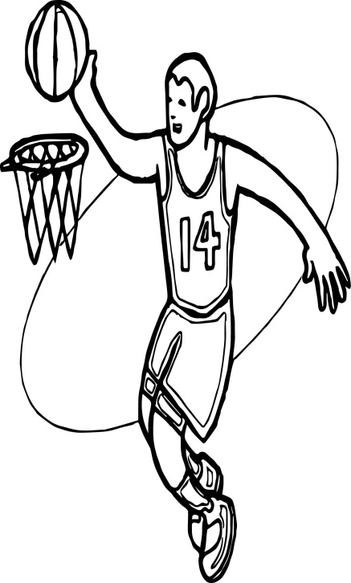
2 | 3а,3б |  | 2 | 2б
3 | 2а,2б |  | 3 | 9а,
4 | 1а,1б,Маша |  | 3 | 8б Маша
5 | 11кл. |  | 4 | . 9б
6 | 8а,8б |  | 5 | 6кл.
7 | 6,5а,5б каз. игры |  | 6 | 10кл.
8 | 5б кл. (тег-регби) |  | 7 | 5,6кл.казач игры,10 кл
 |  |  | 18.00-19.30 | Футбол(7-8кл.)

«Утверждаю»
Директор__________Бударин С.А.
Расписание работы спортивного зала на 2023-2024 учебный год

